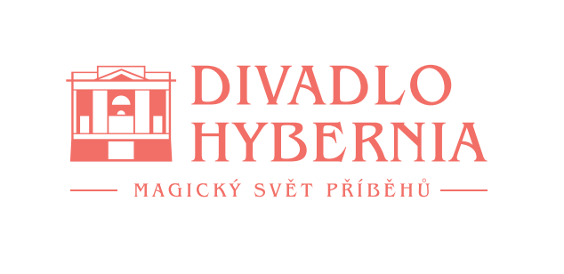
Praha, 25.března 2025

V Hybernii finišují přípravy Céline show – velkolepé vizuální a hudební představení s hity známé zpěvačky

Přípravy na velkolepou vizuálně hudební show s písněmi Céline Dion v Divadle Hybernia jsou v plném proudu. Speciálně pro Céline show se daly dohromady tři odlišné pěvecké hlasy Michaely Noskové, Leony Černé Stříbrné a Petry Peterové, aby společně nabídly hity legendární zpěvačky Céline Dion v nových aranžích. Chybět nebude moderní vizuální podívaná, pestré taneční prvky, krásné kostýmy, trocha magie a sóloví hudebníci. Premiéra se uskuteční již za týden 2. dubna 2025.
Hity jedné z nejvýraznějších a hlasově nejvybavenějších pěveckých ikon Céline Dion budou znít Divadlem Hybernia v pravidelné show již od jara příštího roku. Chybět nebudou hity jako je
filmový My heart will go one z filmu Titanic, Power of love (v češtině přezpívaný na Už nejsem volná Petry Janů) či All by myself z Deníku Bridget Jones. Celine show chce divákům nabídnout hudební produkci vysoké úrovně spojenou s vizuálním zážitkem, který bude kreativně dokreslovat celý večer. K tomu také pomůžou kostýmy kostýmního výtvarníka Romana Šolce. Show bude především poctou zpěvačce. „Neočekávejte, že bychom si chtěly hrát na Celine Dion...to koneckonců ani nejde. Hudba, se kterou je neodmyslitelně spojená, nás všechny tři jako zpěvačky formovala. Jsem nadšená, že jsme mohly utvořit projekt, který spojuje nádherné melodie s velice těžkým zpíváním, které navíc podpoříme také jako trio,“ říká k projektu zpěvačka Michaela Nosková, hlavní producentka Céline show.

Diváky čekají zajímavé vizuální efekty z dílny Ati Sphere i dechberoucí výkony hudebníků a tanečníků, kteří nezůstanou pouze nohama na zemi...doslova. Písně zazpívají zpěvačky v nových aranžích Vojtěcha Adamčíka a dojde také na „rychlopřevleky“ a magii. Choreografie se ujal Filip Jankovič. Režisérem show je Lumír Olšovský. Zpěvačky vynesou róby od návrhářky Martiny Pipkové Loudové a ozdobí se šperky s diamanty na míru vyrobené pro show od JK Šperky v celkové hodnotě 410 tisíc korun. „Šperky pocházejí z kolekcí Diva, Primavera a Odvážná a krásná a byly pečlivě vybrané tak, aby ladily s atmosférou večera. Nejde jen o výběr z aktuální nabídky JK. Zapůjčené šperky se na show speciálně upravovaly, aby co nejlépe sedly jak vizuálně, tak pocitově. Každý detail tu hraje roli, šperk podtrhuje emoci, příběh a přirozeně zapadá do příběhu na jevišti,“ uvádí Dušan Mlynarčík, spolumajitel JK šperky.

„Céline show je přesně to, co do Hybernie sedí. Hity této skvělé zpěvačky uchopené nově, a navíc spojené s moderními technologiemi a projekcemi zpestří opět nabídku pro naše diváky. Velmi se na tento projekt těšíme, vstupenky je možné kupovat již od prosince,“ upřesňuje Eva Homindová, ředitelka Divadla Hybernia.

Více informací na webových stránkách divadla www.hybernia.eu.

Kontakt pro bližší informace:
Hana Tietze
Mobil: 602 349 483
E-mail: hana.tietze@email.cz

